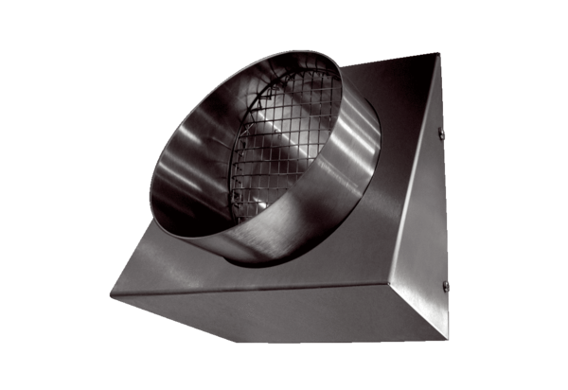Stěnové hrdlo pro odpadní vzduch KW-FL 16EObsah dodávky: 1 kusSortiment: K
Typové číslo: 0152.0079Výrobce: MAICO

